Kore Sore Are

Kore wa hon desu. Are wa kutsu desu.
これ は ほん です。 あれ は くつ です。

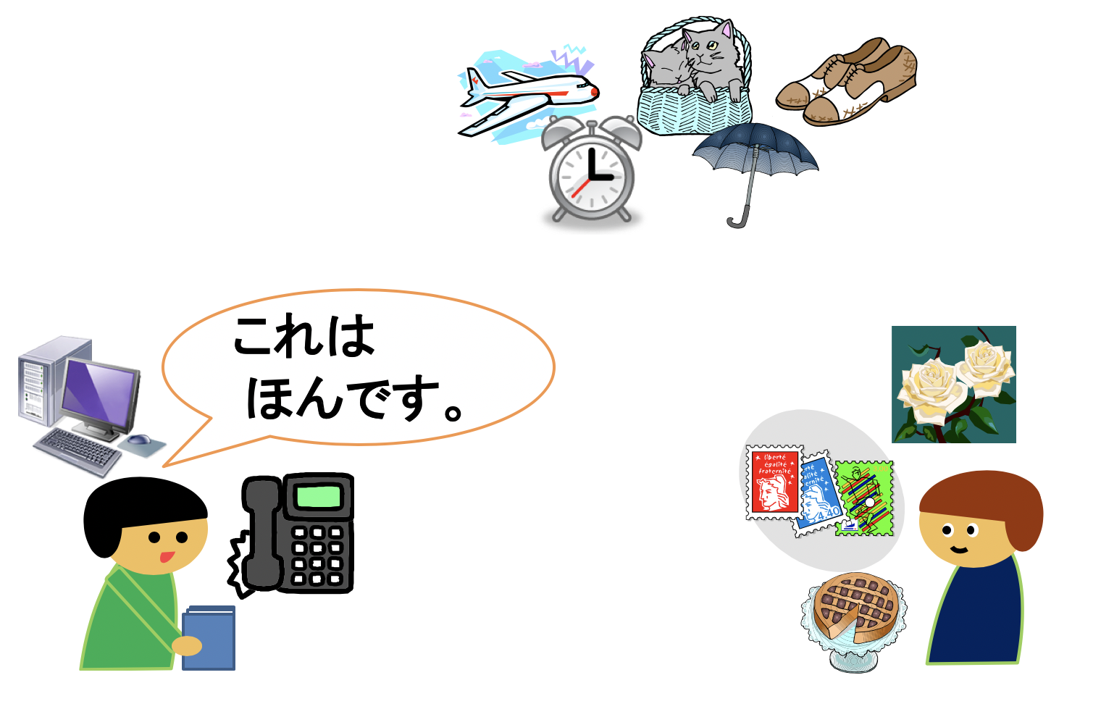
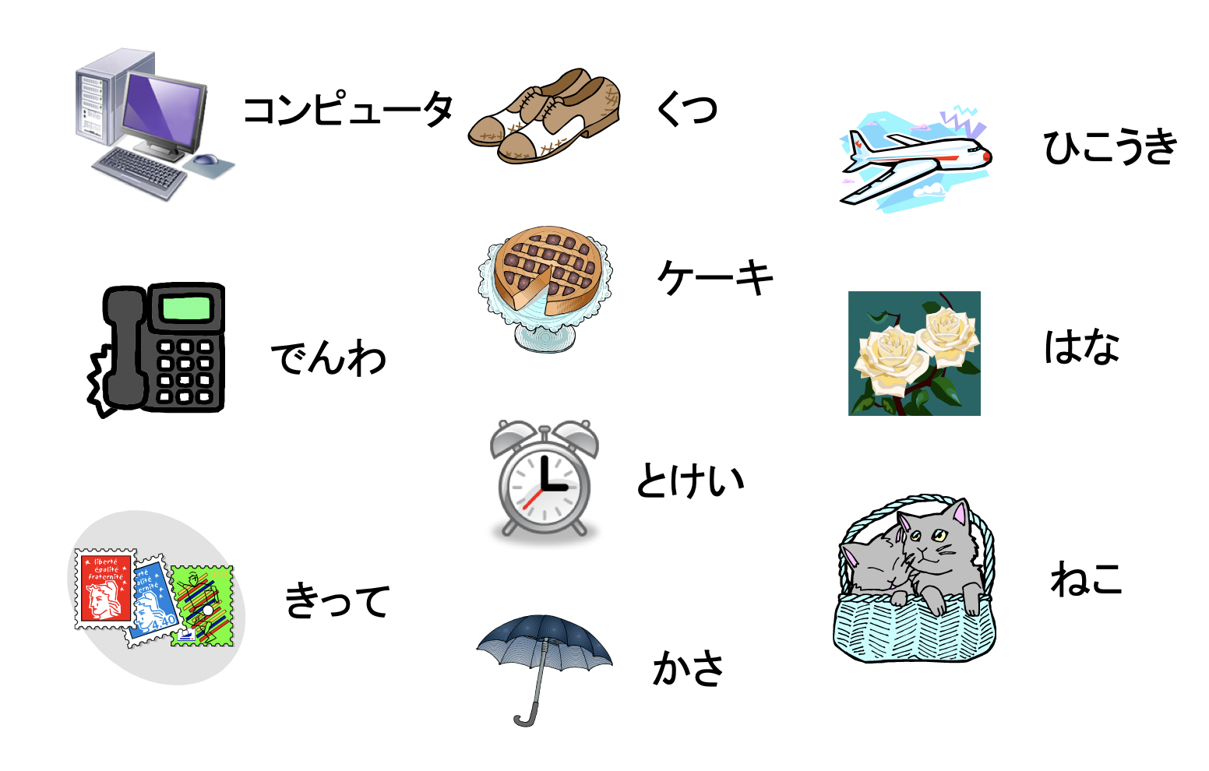
What is this?

Aさん： これ は 何 です か?
Bさん： (これ は) 日本 から の おみやげ です。
A: Kore wa nan desu ka?
B: (Kore wa) Nihon kara no omiyage desu.

Verb Forms: Present/Future & Past

Polite (masu) Form

 | Original  Verb-u | Past  V-mashita | Present  V-masu | Future  V-masu
Do | する  suru | しました  shimashita | します  shimasu | します  shimasu
Go | いく  iku | いきました  ikimashita | いきます  ikimasu | いきます  ikimasu
Drink | のむ  nomu | のみました  nomimashita | のみます  nomimasu | のみます  nomimasu
Eat  (ru) | たべる  taberu | たべました  tabemashita | たべます  tabemasu | たべます  tabemasu

We use the Masu-form when we speak normally/politely…(not casually).

A: Kyō wa nani woshimasu ka? What will you do today?
B: Omiyage wo tabemasu. I am going to eat omiyage.

A: Shūmatsu wa nani wo shimashita ka? What did you do at the weekend?
B: Pa-tei- wo shimashita. I went to a party.

Casual Form

 | Original  Verb-u | Past  V-ta | Present  V-u | Future  V-u +yo
Do | する  suru | した  shita | する  suru | する＋よ  suru
Go | いく  iku | いった  itta | いく  iku | いく＋よ  iku
Drink | のむ  nomu | のんだ  nonda | のむ  nomu | のむ＋よ  nomu
Eat  (ru) | たべる  taberu | たべた  tabeta | たべる  taberu | たべる＋よ  taberu

We use the Casual-form when speaking with friends.

